中国铁矿石价格指数（CIOPI）
中国钢铁工业协会 2019年12月10日印发

一、进口铁矿石价格（OPI）
12月10日，直接进口铁矿石62%品位干基粉矿到岸价格为91.55美元/吨（即1.4766美元/吨度），环比每吨上升0.71美元，升幅为0.78%，当月平均价格为88.44美元/吨。
12月10日，现货贸易进口铁矿石62%品位干基粉矿人民币含税价格为744.23元/吨，环比每吨上升6.49元，升幅为0.88%，当月平均价格为728.84元/吨。
12月10日，直接进口铁矿石58%品位干基粉矿到岸价格为81.97美元/吨（即1.4133美元/吨度），环比每吨上升0.57美元，升幅为0.70%，当月平均价格为78.71美元/吨。
12月10日，现货贸易进口铁矿石58%品位干基粉矿人民币含税价格为649.08元/吨，环比每吨上升4.95元，升幅为0.77%，当月平均价格为633.95元/吨。
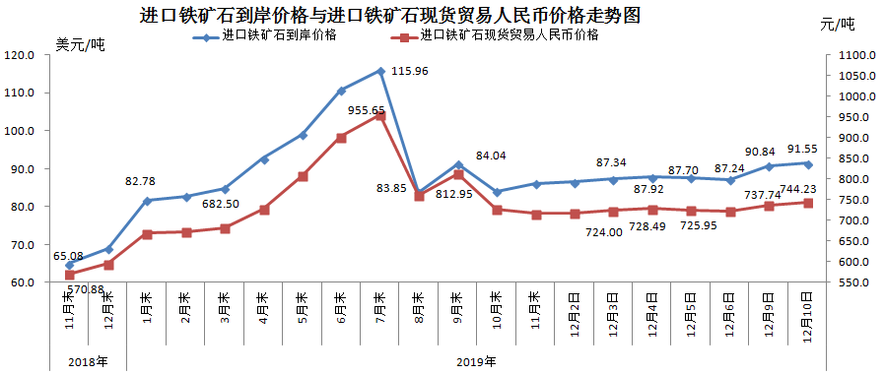
二、国产铁矿石价格
12月10日，国产铁矿石62%品位干基铁精矿含税价格为705.08元/吨，环比每吨下降0.14元，降幅为0.02%；比进口铁矿石低39.15元/吨，降幅为5.26%；当月平均价格为705.72元/吨，比进口铁矿石低23.12元/吨，降幅为3.17%。
12月10日，国产铁矿石65%品位干基铁精矿含税价格为785.59元/吨，环比每吨下降0.18元，降幅为0.02%；当月平均价格为786.37元/吨。
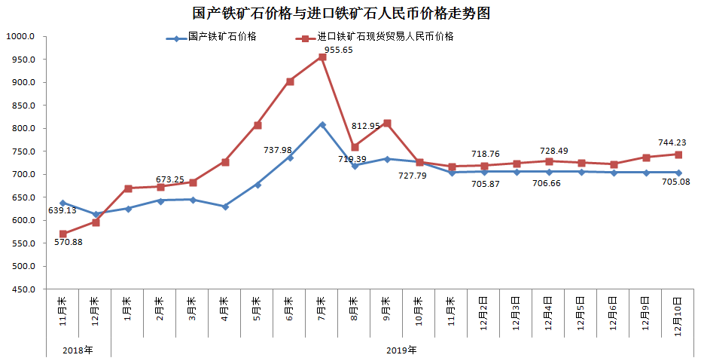
三、中国铁矿石价格指数（CIOPI）
12月10日，中国铁矿石价格指数（CIOPI）336.03点，环比上升2.20点，升幅为0.66%。其中：国产铁矿石价格指数为320.59点，环比下降0.06点，降幅为0.02%；进口铁矿石价格指数为338.95点，环比上升2.63点，升幅为0.78%。
